От 0 до 3 лет
№ | Изображение | Наименование | Габариты | Количество
1 |  | песочница | Песочница "Лепестки"  в: 300| ш: 1860| д: 2000| | 1
2 | 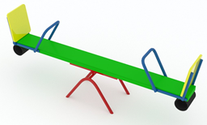 | Качалка балансир | Качалка-балансир  в: 800| ш: 470| д: 2100| | 1
3 |  | Качалка на пружине «Ромашка» | Качалка на пружине "Ромашка"  в: 800| ш: 450| д: 700| | 1
4 | 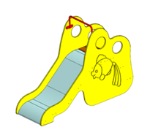 | Горка «Рыбка» | Горка "Рыбка"  (скат Н 60 см.)  в: 1150| ш: 530| д: 1550| | 1
5 | 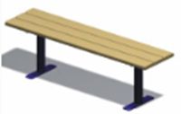 | Скамья | Скамья народная  в: 450| ш: 300| д: 1300| | 1
6 | 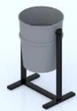 | Урна | Урна  в: 600| ш: 350| д: 350| | 1

От 3 до 7 лет
№ | Изображение | Наименование | Габариты | Количество
1 | 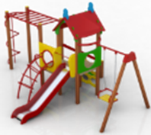 | Игровой комплекс «Жар птица 8» | Игровой комплекс Жар-птица 8  в: 3100| ш: 4000| д: 6100|  высота горки 1200 мм | 1
2 | 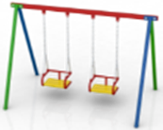 | Качели | Качели  в: 2100| ш: 1600| д: 2900| | 1
3 | 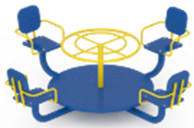 | Карусель «У руля» | Карусель "У 4руля"  в: 800| ш: 1900| д: 1900| | 1
4 | 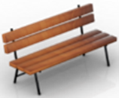 | Скамья | Скамья со спинкой  в: 750| ш: 400| д: 1300| | 1
5 |  | Урна | Урна  в: 600| ш: 350| д: 350| | 1
6 | 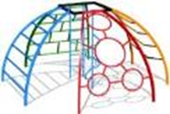 | Сфера 6 элем. | Сфера 6 элементов  в: 1800|ш: 3000|д: 3000| | 1

От 7 до 14 лет
№ | Изображение | Наименование | Габариты | Количество
 | 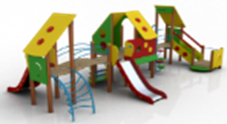 | Игровой комплекс «лунный дом4» | Игровой комплекс Лунный дом 4  в: 2860| ш: 4100| д: 7700|  высота горки 900 мм | 1
 | 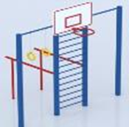 | Спортивный комплекс 5 элементов | Спортивный комплекс 5 элементов  в: 2200| ш: 1500| д: 2400| | 1
 | 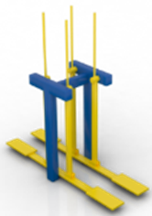 | Тренажер «Лыжная ходьба» | Тренажер Лыжная ходьба  в: 1600| ш: 600| д: 1600| | 1
 | 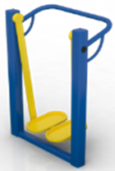 | Тренажер «Шагоход» | Тренажёр Шагоход  в: 1460| ш: 510| д: 1000| | 1
 | 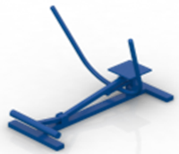 | Тренажер «Гребля» | Тренажёр Гребля  в: 600| ш: 700| д: 1050| | 1
 | 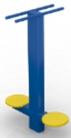 | Тренажер «Красивая талия» | Тренажёр Красивая талия  в: 1300| ш: 600| д: 850| | 1
 |  | Скамья | Скамья со спинкой  в: 750| ш: 400| д: 1300| | 1
 |  | Урна | Урна  в: 600| ш: 350| д: 350| | 1

